Муниципальное казённое общеобразовательное учреждение «Большесудаченская средняя общеобразовательная школа»
ПРИКАЗ
21.08.2025 г. |  | № 66
Об организации питьевого режима воспитанников
в 2025/26 учебном году
В соответствии с постановлением главного государственного санитарного врача РФ от 27.10.2020 № 32 «Об утверждении санитарно-эпидемиологических правил и норм СанПиН 2.3/2.4.3590-20 "Санитарно-эпидемиологические требования к организации общественного питания населения"», постановлением главного государственного санитарного врача РФ от 28.09.2020 № 28 «Об утверждении санитарных правил СП 2.4.3648-20 "Санитарно-эпидемиологические требования к организациям воспитания и обучения, отдыха и оздоровления детей и молодежи", ПРИКАЗЫВАЮ:
- Организовать в 2025/26 учебном году питьевой режим воспитанников дошкольной группы МКОУ «Большесудаченская СОШ» – кипяченая питьевая вода.
- Утвердить ПОЛОЖЕНИЕоб организации питьевого режима в дошкольной группе (приложение 1)
- Утвердить график кипячения и выдачи воды для обеспечения питьевого режима (приложение 2).
- Определить места раздачи питьевой воды воспитанникам:
- кипяченая питьевая вода – по одному посту в игровой комнате каждой группы;
- Повару дошкольной группы МКОУ «Большесудаченская СОШ»:
- контролировать, чтобы воспитанники имели свободный доступ к питьевой воде в течение всего времени их пребывания в детском саду;
- контролировать, чтобы кипяченую воду заменяли каждые три часа, согласно графику;
    - Повару дошкольной группыГорбуновой А.М.:
- кипятить воду для организации питьевого режима воспитанников;
- обеспечить качество кипяченой воды;
    - Повару дошкольной группы Горбуновой А.М.:
- доставлять кипяченую воду из пищеблока в каждую игровую комнату согласно графику;
- обеспечивать каждое место раздачи питьевой воды достаточным количеством чистой посуды (стеклянной, фаянсовой), а также промаркированными подносами для чистой и использованной посуды;
7. Воспитателю дошкольной группы Шутовой Л.В.:
- следить, чтобы до раздачи детям кипяченая вода была охлаждена до комнатной температуры непосредственно в чайнике;
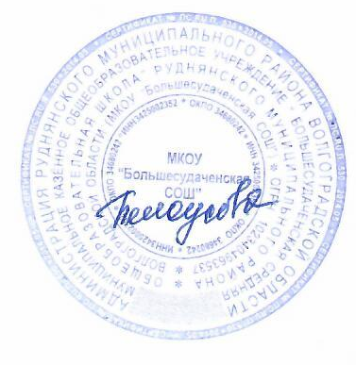
- наливать воду в стаканы для детей, соблюдая санитарные и гигиенические нормы.
8. Контроль исполнения настоящего приказа оставляю за собой.
Директор О.В. Белоусова

Приложение №2
к приказу от 21.08.2025 г. N 66

ГРАФИК
КИПЯЧЕНИЯ И ВЫДАЧИ ВОДЫ ДЛЯ ОБЕСПЕЧЕНИЯ ПИТЬЕВОГО РЕЖИМА

Кипячение и выдача воды |  | Обеспечение питьевого режима
Время | Ответственный | Время | Ответственный
6.00 – 7.00 | Повар смены | 7.00 | Воспитатель
9.00 – 10.00 | Повар смены | 10.00 | Помощник воспитателя
12.00 – 13.00 | Повар смены | 13.00 | Помощник воспитателя
15.00 – 16.00 | Повар смены | 16.00 | Помощник воспитателя

